Цель: Развитие творческой активности и коммуникативных способностей детей.
Задачи:
- познакомить детей с новыми коллективными играми, играми-соревнованиями;
- закреплять умение детей соревноваться в коллективно-игровой деятельности, развивать умственные, физические способности, эрудицию;
- воспитывать стремление к развитию позитивных качеств личности: взаимопомощи, доброжелательности, общительности, коллективизма.
Участники: дети в возрасте от 7 до 12 лет в количестве от 4 до 20 чел
Место проведения: площадка
Технические средства: музыкальный центр, микрофон
Игровая задача: Найти 4 части послания старого пирата Флинта, собрать и прочитать его.
Атрибуты: (образцы картинок для изготовления атрибутов приведены в приложении)
- послание старого Флинта,
- диск с музыкой для игр;
- кегли (6 шт.)
- средний мяч (2 шт)
- Повязки на глаза (4 шт.)
- Бутафорские монеты (20 шт.)
- Перчатки (2 пары)
- Картинки с изображением акул и дельфинов[1]
- Обручи(2шт.)
- Азбука Морзе[5] (2-4шт.)
- Повязки на голову двух цветов (для команд) 10-20 шт.
- Монеты для награждения отличившихся детей в каждом конкурсе 50-100 шт.
- Дипломы настоящих пиратов[7] (20 шт.)
- Карандаши для записи послания (2-4 шт.)
Костюмы: одежда Пиратки и Пирата для ведущих программы.

Ход мероприятия:
Звучит музыка из к/ф «Пираты Карибского моря».
Пиратка: Эй, полундра! Все наверх!
Что за шутки? Что за смех?
Мы веселья не выносим.
Что хотим – берем, не просим.

Пират: Спорить с нами, мало толку.
Нет преград Морскому Волку.
Знаем клады всех морей
В трюмах разных кораблей!

Пиратка: Приветствуем вас, юнги! Вас интересуют далекие страны, страшные приключения и сказочные клады? Я, всемирно известная Пиратка Джейн, капитан шхуны «Веселая касатка» начинаю набор в команду пиратов. Есть желающие вступить в ряды джентльменов удачи? (дети: Да!)
Пират: А я Джон - известнейший капитан корабля «Морской волк». И на мою шхуну требуются смелые, ловкие пираты! Есть ли среди вас такие? (дети: Да!)
Пиратка: Отлично. Для начала, нам нужны те, кто хотя бы что- то знает о буднях пиратов. Мы будем по очереди задавать вопросы, а вы отвечать. Только на наших кораблях строгая дисциплина. Те, кто будет выкрикивать ответ, в команду не попадут. Если знаешь ответ, то сожми руку в кулак и высоко-высоко подними его. Договорились?
(Пиратка и Пират проводят викторину. Верно ответившие на вопрос дети, получают звезду и попадают в команду.)
Викторина:
1. Кто такой пират? (морской разбойник)
2.Как называется рулевое колесо, с помощью которого управляют кораблем? (штурвал)
3. Самая распространенная среди моряков одежда. (Тельняшка)
4. Как называется приспособление, удерживающее судно во время стоянки? (якорь)
5. Как называют башню с сигнальными огнями на берегу моря? (маяк)
6. Как называется задняя часть корабля? (корма)
7. Как называется повар на морском судне? (кок)
8. Как называется передняя часть корабля? (нос)
9. Что такое «Веселый Роджер»? (пиратский флаг с черепом и костями)
10. Как называется полное безветрие на море? (Штиль)
Пиратка: Так, часть команды мы набрали. Есть среди вас юнги, знающие, что такое пиратская жизнь. Только маловаты пока наши команды. Нельзя в таком составе в море выходить.
Пират: А теперь мы проверим ваше внимание и выберем самых лучших! Нам не нужны раззявы на корабле!
Пиратка: А те, кто уже в командах, не скучайте, а вместе с нами повторяйте!
(Пиратка и Пират проводят игру. Самые внимательные дети, получают звезду и попадают в команду.)
Игра «Слушай мою команду!»
По команде «Лево руля» - делаем шаг влево,
По команде «Право руля» - делаем шаг вправо,
По команде «Нос» - шаг вперед,
По команде «корма» - шаг назад.
По команде «Поднять парус!» - руки сложить домиком над головой,
По команде «Пушечное ядро!» - присесть.
Команды подаются в хаотичном порядке. Выбираются самые внимательные игроки, кто не ошибся в действиях.
(После игры Пират и Пиратка раздают игрокам своей команды разноцветные повязки на голову)
Пиратка: ну что же, команды корабля успешно набраны! Теперь вы не юнги, а самые настоящие пираты. Кричим «Ура!» и учим пиратскую кричалку. Ну- ка, все хором: «Потому что мы пираты!». (Закрепить с детьми эту фразу)
Теперь, когда я махну рукой, вы громко кричите что? («потому что мы пираты!»)
Пират: Поднимаем якоря,
Уплываем за моря!
Мы бесстрашные ребята
…(«потому что мы пираты!»)
Пиратка: В море грозная волна,
Ураганы и шторма.
Ну а мы плывем куда-то.
…(«потому что мы пираты!»)
Пират: Всех зверюшек нам милей
Обитатели морей.
Осьминог, дельфины, скаты
…(«потому что мы пираты!»)
Пиратка: Прямо к острову плывем,
Там сокровища найдем.
Заживем, друзья, богато!
…(«потому что мы пираты!»)
Выход Русалки.
Русалочка:
Вздыхает, просыпается.
Кто побеспокоил меня? Вторгся в мои владения? Я тихонько спала в своей уютной раковине, а вы разбудили своими криками.
Пиратка. Тысяча чертей! Уже давно пора вставать! Нечего спать и отдыхать, пора веселиться!
Русалочка. Веселиться мне совсем не хочется, мне очень грустно. Если б вы меня развеселили!
Пиратка. Так это не проблема! Да, ребята! Вы умеете танцевать!
Танец с движениями «Ручками похлопали».
Русалочка: Как весело у вас! Спасибо, развеселили.
Пиратка: Молодцы!! Пора нам отправляться к острову сокровищ.
Пират: Где-то у тебя было послание от старого пирата Флинта…
Пиратка: (достает листок с вырванной серединой) Тысяча чертей! Кто это сделал? Это ты? Твои козни?
Пират: Ну, уж нет! Послание было у тебя! Ты недоглядела!
Пиратка: Теперь, вместо поисков сокровищ, нам сначала придется отыскать послание. Срочно отправляемся на поиски! Свистать всех наверх!
Пират: Да мой экипаж быстрее тебя найдет пропажу! Вон, они какие у меня! Все как один, Морские волки - смельчаки!
Пиратка: А мои бравые Касатки еще лучше!
Пират: Тогда в путь!
Пиратка: Вперед!!!!
Выбегают чертята. Танцуют танец.
Вероника. Мы чертята-веселята! А вы кто такие? (Обращается к детям).
Это мы украли ваше послание. И вам его не отдадим, пока вы не исполните наши задания.
Итак первое задание: Перенести нам горючие, чтобы мы смогли отправится на корабле в плавание.
(Конкурс с водой).
Второе задание. Пройти узкий залив (змейкой пройти друг за другом)
Пиратка: Мы выполнили всё! Отдавайте послание. Итак в путь!

Пиратка: Но акулы преградили путь нашим кораблям. Так и хотят проглотить кого – нибудь. Пиратка: Но мы пираты смелые? (Да!)
Пират: Ловкие? (Да!)
Пиратка: У нас меткий глаз и верная рука? (Да!)
Пират: Проверим, чья команда самая меткая! Прогоним акул вот этими пушечными ядрами.
Пиратка: Только не испугайте дельфинов! Они наши верные друзья.
(Задача: сбить кегли с картинками акул мячом, не попасть в дельфинов.)
Пират: Всех акул разогнали.
Пиратка: Свистать всех наверх! Отплываем!
Звучит музыка. Выход водяного. Поёт песню «Я водяной, я водяной».
Водяной: Здравствуйте мои дорогие малыши и малышки! Очень рад вас видеть у меня в гостях. Да вот беда, моё болото почти засохло, а мне нужно его наполнить. Поможете?
Конкурс с водяными писталетами
Водяной: Спасибо! Наполнили моё болото, и порезвились.
А хотите ещё поиграть?
Конкурс с шариками.
Пиратка: А вот и клад, но чтобы открыть его, нужно расшифровать послание.
Дети собирают из букв «Дружба и братство лучше богатство. Пиратка: Так вот он какой, главный клад Флинта! Это наши друзья!
Пират: Расскажем всем мы про пиратов.
Пираты – дружная семья.
Мы все веселые ребята!
Да, мы ребята – хоть куда!
Пиратка: А теперь, команды, подсчитайте свои монеты!
(Подсчет звезд. Объявление команды-победителя. Награждение всех участников «Дипломами настоящего пирата»)
Пиратка: Наше путешествие закончено!
Пират: До новых встреч, братья-пираты!

Методические рекомендации: Данное мероприятие несет познавательно-игровую форму деятельности детей с присутствием соревновательного компонента. Соревновательный компонент способствует более полной мобилизации знаний и умений игроков, способствует сплочению детей. Морские просторы, грозные корабли, захватывающие приключения и, конечно, неунывающие морские разбойники заставляют многих мечтать о привольной и веселой жизни пирата. Данная игра позволяет детям на время перевоплотиться в пиратов. Проводиться может как на открытом воздухе (например, площадке парка), так и в просторном помещении.
В процессе проведения игровой программы допускается изменение и пропуск некоторых игровых моментов в зависимости от количества детей в командах. «Плавание» на кораблях символизирует танец по показу Пиратки и Пирата с включением в него движений моряков (тянем снасти, драим палубу, гребем на веслах, плывем и т.д.)
Рекомендуем к использованию в сценарии музыки из кинофильма «Пираты Карибского моря»
Звезды можно вырезать из цветной самоклеящейся бумаги. Тогда, получив такую звезду, дети приклеивают ее на одежду (клей следов не оставляет).
Интернет-ресурсы:
www.ped-kopilka.ru/blogs/mikitchenko-olga/razvlekatelno-igrovaja-programa-vpoiskah-sokrovisch.html
www.nsportal.ru/sites/default/files/2012/11/24/sokrovischa_starogo_pirata_poznavatelno-igrovaya_programma_dlya_detey_7-10_let.zip
www.ped-kopilka.ru/letnii-lager/igrovaja-programma-ohota-za-piratskimi-kladami-scenarii.html

Приложения.
1. Дельфины и акулы.
2. Для игры «Рыбалка»
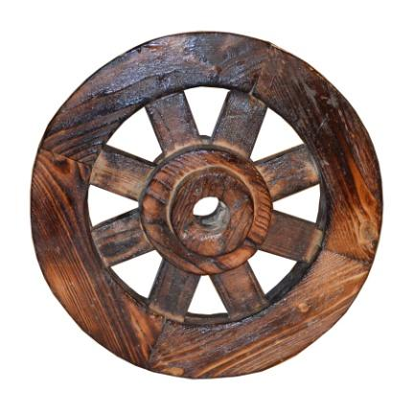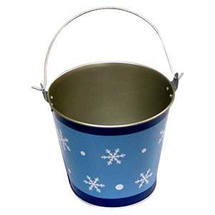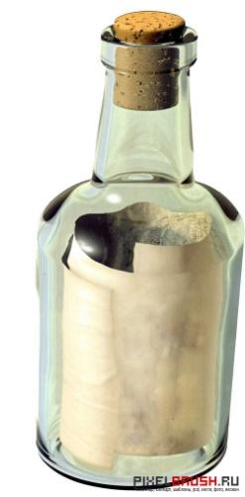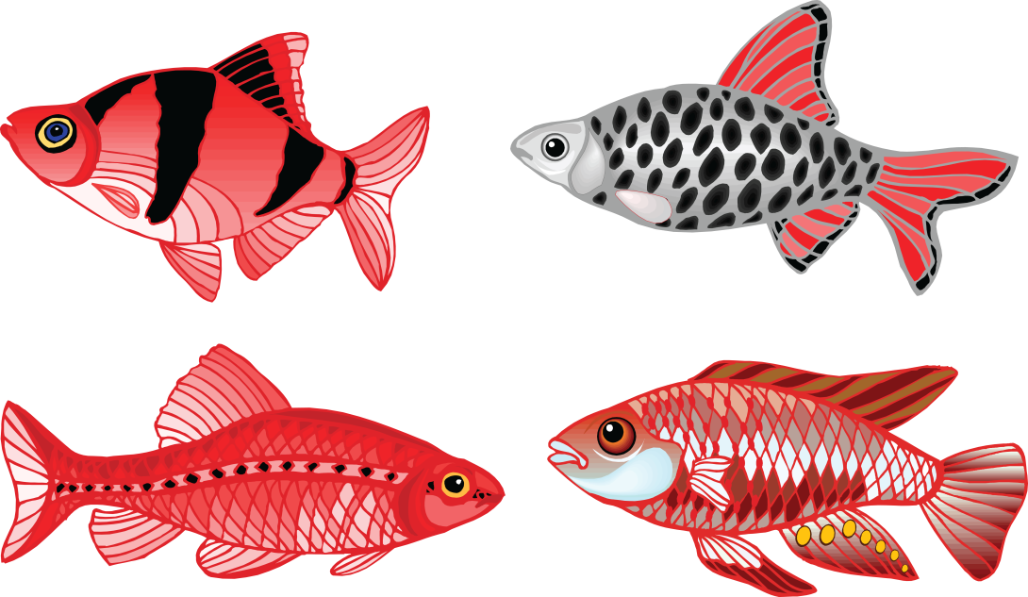

3. Ребусы
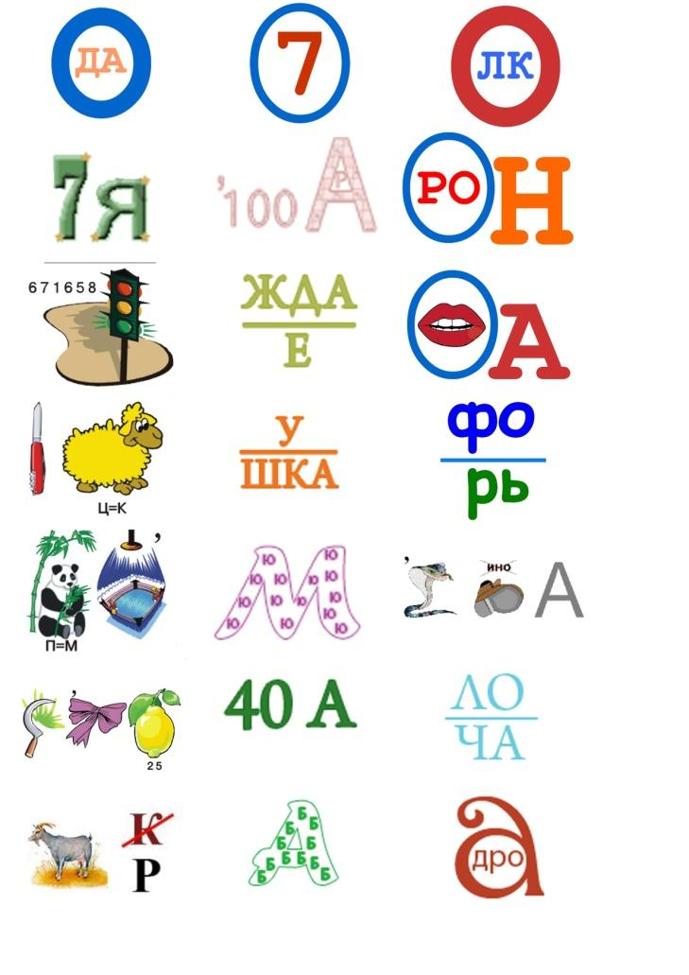
4. Остров 5. Азбука Морзе

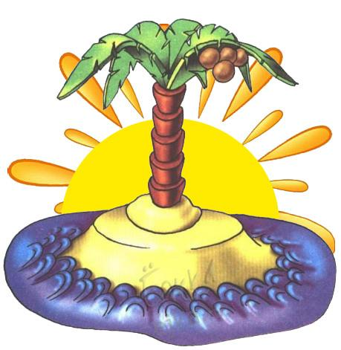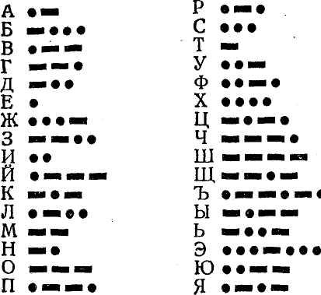

6. Послание пирата.
Лицевая сторона. Оборотная сторона.

Министерство труда и социального развития Краснодарского края Государственное казённое учреждение социального обслуживания Краснодарского края «Ленинградский социально-реабилитационный центр для несовершеннолетних»

Конспект развлечения
на базе отдыха
«Казачий хуторок»
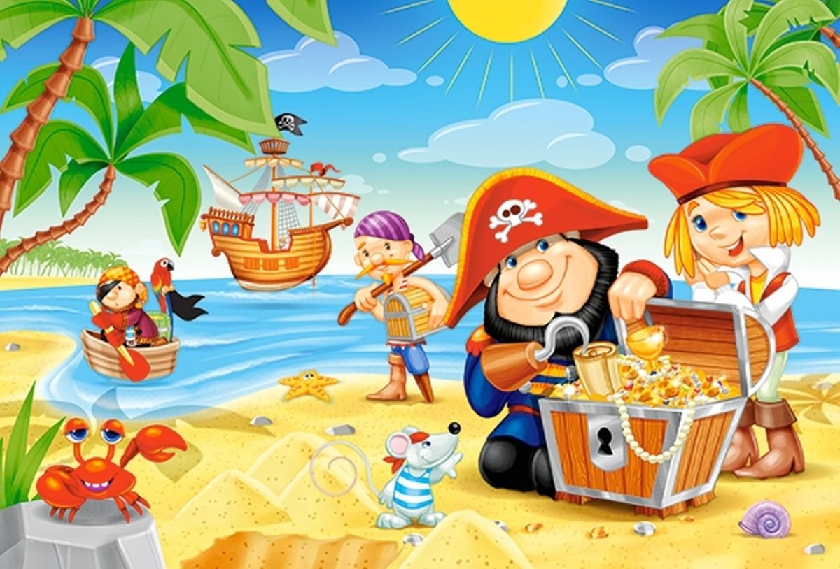

Воспитатели:
Кивля О.Л., Крячкова В.И.

